10. 04.2020, ПЯТНИЦА
Планирование дистанционного обучения средней группы компенсирующей направленности детей с ТНР
Тема занятия | Пошаговая инструкция | Предполагаемый результат
Рассматривание картинок «Весенние цветы» и беседа по ним  Разучивание стихотворения по выбору  Рисование «Весенние цветы» | 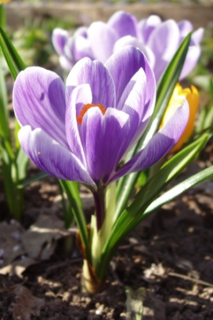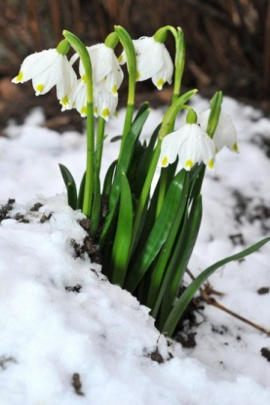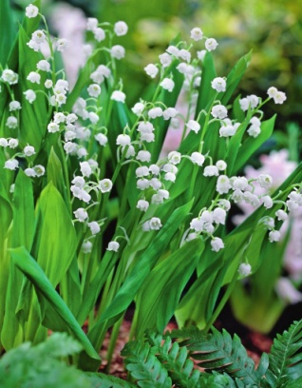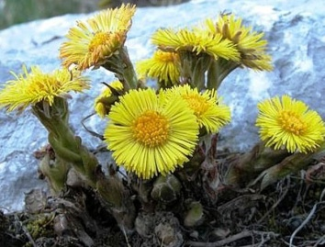  Крокус Лесной подснежник Ландыши Мать-и-мачеха  Задайте детям вопросы:  Какие цветы они видят на картинках? Как их можно назвать одним словом (первоцветы)? Что общего есть у этих цветов? Чем они отличаются? Какой цветок больше всего нравится?  Мимоза Март. Еще стоят морозы, Но весна не за горами. Я пушистую мимозу Подарил сегодня маме Крокус Полюбуйся! Что за фокус? Из под снега вылез крокус. На ветру озяб слегка, Но прекрасней нет цветка. Подснежник Самый первый, самый тонкий Есть цветок с названьем нежным. Как привет капели звонкой, Называется подснежник.  Предложить детям нарисовать понравившийся им весенний цветок, использую различные средства рисования (акварельные краски, восковые мелки, с помощью ватных палочек, подушечками пальцев, ладошками, сжатой бумагой и т.д.)  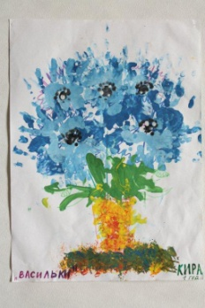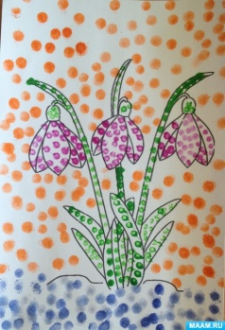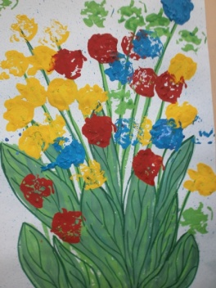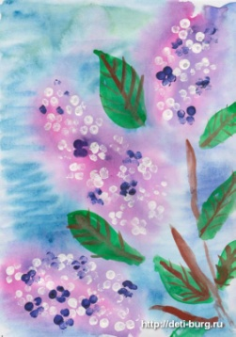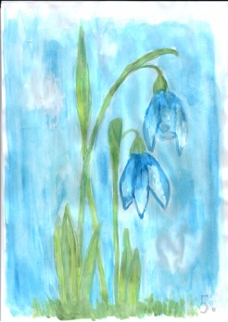 | Записать видео или аудио ролик и прислать в WhatsApp группу  Нарисовать рисунок и принести его в детский сад после каникул

